コロナ禍が続く中で、世界各国は付加価値税を減税するなど、様々な対策を講じて危機を乗り越えようとしています。

世界各国で優遇税制の見直し始まる
アメリカやイギリスでは、コロナ以前から減税されてきた法人税を増税して、コロナ対策に充てることを打ち出しています。
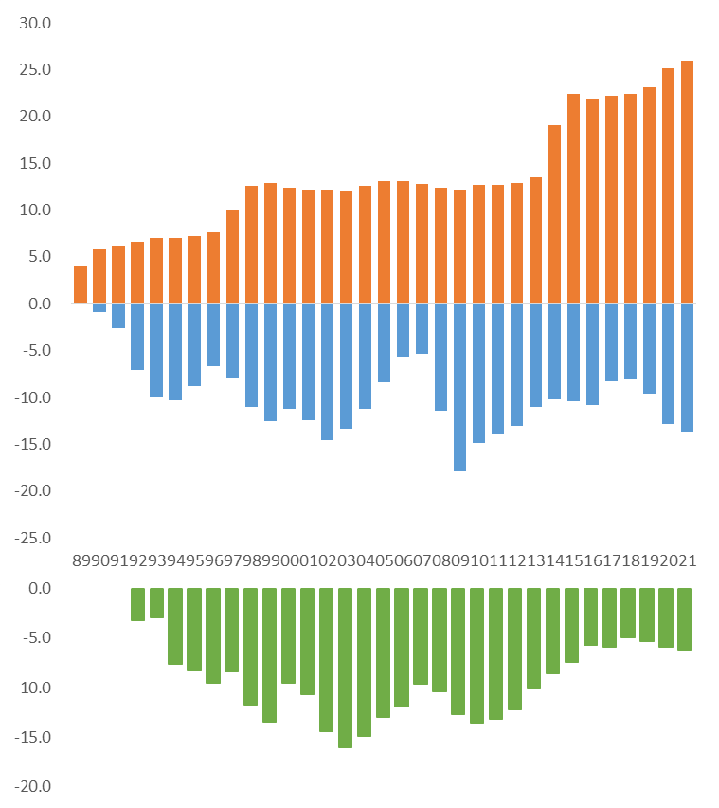
高所得者に応分の負担を迫る連帯税を求める動きも生まれています。アルゼンチンでは昨年12月に「富裕税」を創設しました。小規模事業者の消費税免税を実施した韓国でも、同様に連帯税の創設を求めて法案が議論されています。
消費税＝32年間の累計額４４７兆円
消費税収と法人３税、所得税、住民税の減税額の推移
大企業・富裕層へ応分の負担で
コロナ対策、消費税減税に道を開こう
日本は国債を発行してコロナ対策予算をまかなっています。財源確保のため、財務省が消費税15％への増税が検討していると報じられています。
消費税は導入から32年が経過しますが、その間法人税や所得税・住民税は減税されてきました（右グラフ）。消費税が減税分の穴埋めにされてきました。
法人3税減収額＝累計326兆円
コロナ対策の予算に充てる財源は「大企業、富裕層への」の声をご一緒に上げましょう。そして、不公平な税制である消費税の減税を求めましょう。
所得税・住民税減収額＝累計287兆円
議会と自治体275号（2021．3）を基に作成



消費税廃止各界連絡会
東京都豊島区目白2-36-13
全商連内
電話03（3987）4391
FAX 03（3988）0820

